9、 化学在工农业生产、科技发展和社会生活中发挥着重要作用，下列说法不正确的是（       ）

    A.用铝合金制飞机外壳是因其硬度大、密度小、耐腐蚀

    B.无土栽培的营养液中常含的K2SO4是一种复合肥

    C.发射火箭采用的液氢、液氧都是无污染的纯净物

    D.生活中常用加热煮沸的方法降低水的硬度

10、 规范操作是试验成功的保证，下列实验操作正确的是（）

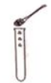

A.加大理石

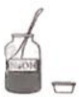

B.取烧碱

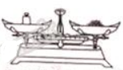

C.称粗盐的质量

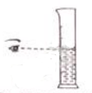

D.量水的体积

11、 对比分析不同物质的共性与差异是学习化学的有效方法。下列关于CO2和CO的各项对比，有错误的是（）

|  |  |  |
| --- | --- | --- |
| 选项 | 共性 | 差异性 |
| A | 均由分子构成 | 分子的种类不同 |
| B | 均由碳元素和氧元素组成 | 元素的质量比不同 |
| C | 均能与水化合 | 化合时现象不同 |
| D | 常温下均是无色气体 | 相同条件下气体的密度不同 |

12、 正确使用和理解化学用语是重要的科学素养，下列说法正确的是（）

    A.H2O、H2CO3中均含有氢分子

    B.HClO3、KCl中氯元素的化合价不相同

    C.Na+、Mg2+、Al3+原子核内质子数均为10

    D.表示的粒子都是阴离子

13、 锰和镍(Ni)都是重要的金属，将镍丝插入MnSO4溶液中，无明显现象，插入CuSO4溶液中，镍丝表面有红色固体析出。则Mn、Ni、Cu三种金属的活动性由强到弱的顺序是（）

    A.Mn、Ni、Cu

    B.Mn、Cu、Ni

    C.Ni、Mn、Cu

    D.Cu、Mn、Ni

14、 下列各组依据实验目的设计的实验方案合理的是（）

|  |  |  |
| --- | --- | --- |
| 选项 | 实验目的 | 实验方案 |
| A | 验证某可燃性气体中含有H2 | 点燃气体，在火焰上方罩干冷烧杯，观察烧杯内壁是否出现液滴 |
| B | 除去NaCl中的Na2SO4 | 加水溶解，再加过量BaCl2溶液后过滤、蒸发、结晶 |
| C | 检验NaOH是否变质 | 取样加水后滴加无色酚酞溶液，观察溶液颜色是否变红 |
| D | 鉴别化肥KNO3和NH4Cl | 取样与熟石灰混合研磨，闻气味 |

15、 室温时，随着向盛有稀硫酸的烧杯中逐滴加入Ba(OH)2溶液，烧杯内溶液中溶质质量变化如图所示（忽略溶液温度的变化）。下列分析正确的是（）

    A.A点溶液中有两种溶质

    B.B点溶液中滴加紫色石蕊溶液，溶液变蓝

    C.C点烧杯内液体的pH=7

    D.D点溶液中有较多的Ba2+、OH-、、H+  
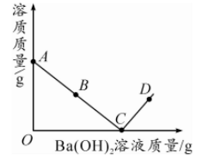

16、 我国自主研制的首颗“碳卫星”将于2016年8月发射，主要任务是监测各地区二氧化碳的排放，为节能减排等宏观决策提供依据，请回答下列问题：

（1）大气中二氧化碳含量升高的一个主要原因是    燃料的大规模开发使用。

（2）固定和利用二氧化碳能有效减少空气中的温室气体。例如工业上利用CO2和NH3生产尿素的反应：CO2+NH3CO(NH2)2+X，则X的化学式为     。

（3）下列行为符合“低碳生活，保护环境”这一理念的是    （填序号）

①焚烧纸质垃圾   ②步行上学   ③用电动牙刷刷牙

17、 智能手机是一种多功能通信工具，一款智能手机通常含有41种以上的化学元素。请回答：

（1）大部分手机外壳是用塑料或镁合金制成，二者中属于有机合成高分子材料的是    。

（2）手机线路的主要原料是铜，微电子材料还用到金、银、钽等，在此主要利用了铜的    性。

（3）手机屏幕大部分用的是硅酸铝玻璃，下列关于硅酸铝玻璃性质的推测不正确的是    （填序号）。

①透光性好  ②常温下不易于氧气反应  ③易溶于水

18、 20℃时，将不同质量的NaCl晶体分别加入100g水中，充分溶解后所得溶液质量与加入NaCl晶体质量的对应关系如下表：

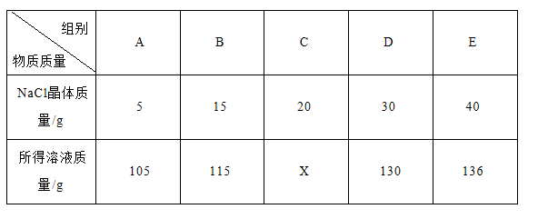

请回答下列问题，

（1）A组的溶液为    （填“饱和”或“不饱和”）溶液。

（2）C组X的值为    。

（3）下图为NaCl的溶解度曲线图，图上a点纵坐标的值为    。

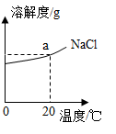

Ca(OH)2的溶解度随温度变化的趋势与NaCl相反，则室温时，向饱和石灰水中加入少量生石灰，并恢复到室温，此时溶液中溶质的质量    （填“＜”、“＞”或“=”）原溶液中溶质的质量。

19、 化学课上，小亮与老师一起演示了如图所示的实验：

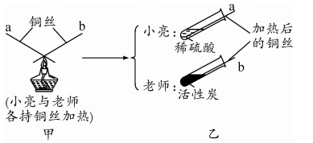

请回答下列问题：

（1）甲中铜丝受热时因生成了氧化铜而变黑，该变化属于    （填“物理”或“化学”）变化。

（2）小亮将变黑的铜丝a伸入试管内的稀硫酸中，再取出时，铜丝表面又变红了，试管内发生反应的化学方程式是                ，该反应属于基本反应类型中的     反应。

（3）老师将加热变黑的铜丝b趁热迅速伸入试管内的活性炭中，再取出时，铜丝表面也变红了，则试管内活性炭的质量一定会    （填“增大”或“减小”）。

20、 某工厂排出的废水中含有硫酸、硫酸铜，小艳同学取水样后进行研究性学习。请回答下列问题：

（1）小艳取少量废水于试管中，向其中加入氢氧化钠溶液，直至生成蓝色沉淀，写出生成蓝色沉淀的化学方程式：                。

（2）下面是小艳记录的该工厂处理利用废水的简要流程：

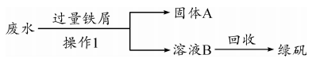

操作1的名称是    ，溶液B中的溶质是    。

21、 请根据下列实验图回答问题。

（1）仪器a的名称是    。

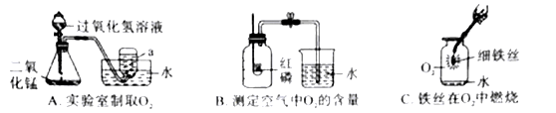

（2）上述三个实验中，水对实验仪器起到安全保护作用的是    （填字母）。

（3）A实验中发生反应的化学方程式是          。

（4）对于B实验，小李同学进行了改进与创新，实验过程如下图所示：

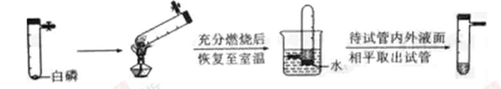

上图改进实验与B实验相比，明显的优点是    （写一条即可）

22、 某学习小组同学用下图实验装置来探究鸡蛋壳里含有CO（以CaCO3的形式存在）的可能性，请你一起参与学习探究。

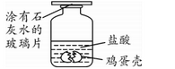

【讨论交流】同学们讨论后一致认为若鸡蛋壳里含有CO，实验时广口瓶中一定会产生气泡，玻璃片上石灰水会变浑浊，据此写出有气泡生成的化学方程式：                。

【进行实验】小明和小红在各自的实验中均看到广口瓶中产生气泡，小明还看到玻璃片上的石灰水变浑浊，而小红却未看到。他们很是好奇，于是进一步探究。

【提出问题】小红的实验中，玻璃片上的石灰水为什么不变浑浊呢？

【做出猜想】小红猜想：可能鸡蛋壳中含有铁等较活泼金属，而不含CO；

小明猜想：可能是小红实验所用的盐酸中溶质质量分数过大，挥发出HCl气体。

依据所学化学知识和生活常识，你认为    的猜想是不合理的。

【实验验证】小红分别取适量等体积的自己实验中所用的盐酸a和小明实验中所用的盐酸b于2试管中，试管内各盛有同一鸡蛋壳的碎片，塞上带导管的橡胶塞，并分别将导管伸入AgNO3溶液中，实验过程如下图所示：

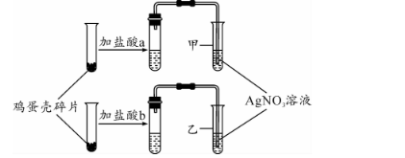

实验中，甲、乙两试管内均有气泡产生，同时甲试管有白色沉淀生成而乙中没有，白色沉淀的化学式是    。

【实验结论】上述实验说明盐酸a中的溶质的质量分数一定    （填“大于”或“小于”）

【反思应用】（1）实验室制备CO2时，最好选择    （填“稀”或“浓”）盐酸。

（2）实验中发现，与相同溶质质量分数的盐酸反应时，鸡蛋壳碎片比大块鸡蛋壳更剧烈，说明增大反应物    可以加快反应速率。

23、 小王同学想测定某Cu-Zn合金中铜的质量分数，取合金粉末13g，向其中逐渐加入一定溶质质量分数的稀硫酸，所得稀硫酸与生成氢气的质量关系如下图所示。

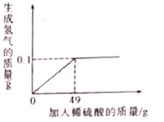

请完成下列分析及计算：

（1）反应生成氢气的总质量为    g。

（2）计算合金中铜的质量分数。